上海建桥学院课程教学进度计划表

一、基本信息
课程代码 | 2030479 | 课程名称 | 融合资讯采编实务
课程学分 | 2.0 | 总学时 | 32
授课教师 | 郑潇 | 教师邮箱 | shewa1975@163.com
上课班级 | 网媒17 | 上课教室 | 2教306
答疑时间 | 周三（晚上7-10点），周一（晚上7-10点）
主要教材 | 无
参考资料 | 无

二、课程教学进度
周次 | 教学内容 | 教学方式 | 作业
1 | 讲解本课程的宗旨和评价方式 | 理论 | 无
2 | 每个团队的成员上台宣讲并招聘 | 会议 | 无
3 | 模拟新媒体运营的例会——流程 | 实践 | 团队作品
4 | 模拟新媒体运营的例会——头脑风暴 | 实践 | 团队作品
5 | 模拟新媒体运营的例会——采访伦理 | 实践 | 团队作品
6 | 模拟新媒体运营的例会——总结评价 | 实践 | 团队作品
7 | 模拟新媒体运营的例会——策划创意 | 实践 | 团队作品
8 | 模拟新媒体运营的例会——图文编辑 | 实践 | 团队作品
9 | 模拟新媒体运营的例会——视频配合 | 实践 | 团队作品
10 | 模拟新媒体运营的例会——写作技巧 | 实践 | 团队作品
11 | 模拟新媒体运营的例会——秀米编辑 | 实践 | 团队作品
12 | 模拟新媒体运营的例会——图片应用 | 实践 | 团队作品
13 | 模拟新媒体运营的例会——推广创意 | 实践 | 团队作品
14 | 模拟新媒体运营的例会——广告设计 | 实践 | 团队作品
15 | 模拟新媒体运营的例会——swot解读 | 实践 | 团队作品
16 | 模拟新媒体运营的例会——总结 | 实践 | 团队作品

三、评价方式以及在总评成绩中的比例
总评构成（X） | 评价方式 | 占比
X1 | 1-4周作品 | 25%
X2 | 4-8周作品 | 25%
X3 | 8-12周作品 | 25%
X4 | 12-16周作品 | 25%
备注：本次评价方式按照每个团队的运作，拟把团队的策划和KPI考核附在后面。

教学内容不宜简单地填写第几章、第几节，应就教学内容本身做简单明了的概括；

教学方式为讲课、实验、讨论课、习题课、参观、边讲边练、汇报、考核等；

评价方式为期末考试“1”及过程考核“X”，其中“1”为教学大纲中规定的形式；“X”可由任课教师或课程组自行确定（同一门课程多位教师任课的须由课程组统一X的方式及比例）。包括纸笔测验、课堂展示、阶段论文、调查（分析）报告、综合报告、读书笔记、小实验、小制作、小程序、小设计等，在表中相应的位置填入“1”和“X”的方式及成绩占比。

任课教师：郑潇 系主任审核：沈慧萍 日期：201803

附件1
教育公众号策划案
1.项目企业摘要 1
2.核心业务模块 2
2.1网课制作 2
2.1.1网课主题与形式 2
2.1.2视频拍摄 2
2.1.3剪辑后期特效 2
2.2公众号 2
2.2.1内容 2
2.2.2排版 3
2.2.3后台处理 4
3.项目进度计划 4
3.1公众号 4
3.2网课 4
4.考核方式 4

1.项目企业摘要
现在名称为致贤教育黄浦分校,为上海市黄浦区一家教育机构,教育机构面向对象为小学到高中,覆盖广泛.

2.核心业务模块

2.1网课制作

2.1.1网课主题与形式
课程名称为古文观止,是由线下老师通过课堂向六年级学生授课以提高语文文学素养与古文功底为主的一门课程 现如今发展为面向广大群体(全年龄)的线上付费课程

2.1.2视频拍摄
拍摄与内容 每次听课期间针对课程有一定的见解
熟悉当下流行的网课经典案例并且做出分析与比对

2.1.3剪辑后期特效
对原件视频进行流畅度剪辑, 杂音处理
适当加入音乐元素与衔接效果,最好满足字幕需求
后期十分重要，希望提升空间可以加大

2.2公众号

2.2.1内容

2.2.1.1主题选择
机构内的学生多为优秀学生,多数来自上海四校八校,内容需多向自招,提前招生方面考虑,

2.2.1.2文章写作与合成
稿件要求:
1.形式为头条+稍轻分量附属稿件
2.稿件长度不可过长,一般手机预览向下滑5-6下
3.稿件可为原创可为合成编辑稿

2.2.1.3标题拟定
- 新颖
- 足够引起家长重视
- 需参考其他公众号的标题方式与自行上网学习查阅标题规范要点

2.2.2排版

秀米排版注意事项
1.所有数字后面的顿号用、
2.必须检查错别字,用语,标题与文章是否对应
再三审核! 保证公众号的严谨与权威性需要认真审核.
不要相信任何保障 总会出错
3.字体一律14号
4.文章没有首行缩进
5.橙色,蓝色,红色 色感搭配均衡 需在文章中强调一些重点
6.找相应动图增加趣味性
7.有固定刊头和结束语
8.连接新话语不要有标点符号
9.字体重新调整颜色黑色
10.确保所有多余空格删除
11.破折号 不要用英文格式的
12.公众号封面尺寸 360✖220 横向 用 PS 制作时严格遵守
要求简介明了 画面清新

2.2.3后台处理

栏目单改版计划
1.文章数量达到一定，将分为小学初中高中三个栏目，与现有文章分别链接与对应

留言回复与文字修改
- 对家长称呼统一为您
- 遇到内容性建议及时向负责人汇报
- 如有错别字及时发现与修改

3.项目进度计划

3.1公众号
每个月出稿率至少为六篇,约至少一篇原创+5篇编辑文稿或者原创稿数量提升

3.2网课
处于初期规划阶段，进度未定，一节课时间约为20-25分钟

4.考核方式
我相信你们拥有足够的责任意识与自觉性想做好一个公众号，但是好的员工也需要严格的考核制度
1.视频人员与视频文案人员需及时交稿，文案编辑不可错半次，如有违反，每次考核总分扣5分（视频负责人扣分）
2.内容人员需及时交稿，用语错别字月编辑不可错半次，如有违反，每次考核总分扣5分（内容负责人扣分）
3．排版人员需需及时交稿，严格按照排版格式，月编辑不可错超过一次，如有违反考核总分2分每次（排版负责人扣分）

附件2
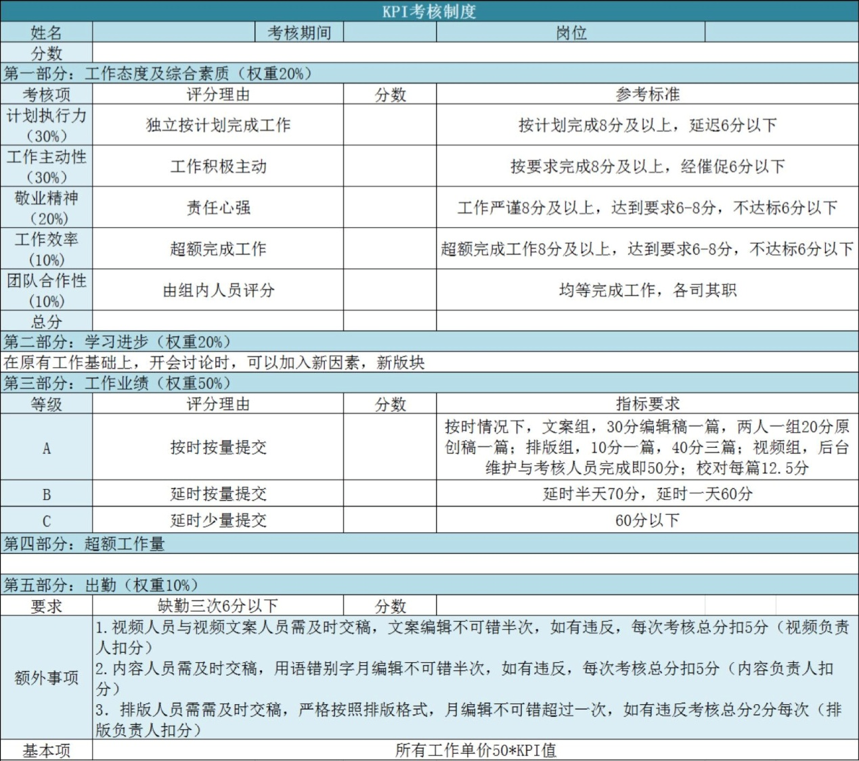
附件3

